CT8169产品规格书（测温标签）
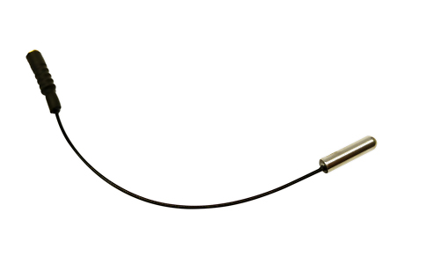
一：产品概述
RFID超高频分体式温度检测标签CT8169，专为液体和复杂金属环境内腔设计的一款测温标签，具有测温点位灵活、尺寸小巧、读取距离远、安装方便、检测温度范围宽、检测精度高、适合各种液体和复杂金属内腔温度检测应用场合。主要应用于生化实验、液体内部、冷链、疫苗运输、生鲜物流、血液制品、产线温度监测等多种温度检测场合开发。
二：性能参数
型号：CT8169
尺寸：163*Φ5.5mm 重量： 6.5g
类型 | 无源（可读写）
空中接口协议 | EPC Class1 Gen2; ISO18000-6C
工作频率 | 902-928MHZ 中心频点915MHz
温度检测范围 | -40℃~+65℃ 检测精度误差0.8-1.5℃
应用表面材料 | 金属或非金属表面
标签基材 | 金属+PCB
读取距离（手持机） | 手持读取距离：0.8m以上，（固定在金属上，测试设备为R2000模块手持机，30dbm功率）
读取距离（固定式） | 固定读取距离：2m以上，（固定在金属上，测试设备为IMPINJ R2000读写器，4W EIRP）
数据容量 | TID：128bits EPC：96bits USER区：160bits（前128bits可读写,后32bits只读）
芯片允许读写次数 | 100,000 cycle
工作温度 | -40~65℃
储存温度 | -40~85℃
安装方式 | 无
个性化 | 无。
产品颜色 | 黑色
注：
1. 说明书如有变化，请以最新版本为准。
2. 上海营信信息技术有限公司保留最终解释权。

